

ОБОСНОВЫВАЮЩИЕ МАТЕРИАЛЫ
К СХЕМЕ ТЕПЛОСНАБЖЕНИЯ ГОРОДСКОГО ПОСЕЛЕНИЯ «МОГОЧИНСКОЕ»
ДО 2031 ГОДА
АКТУАЛИЗИРОВАННАЯ РЕДАКЦИЯ
КНИГА 2. ПЕРСПЕКТИВНОЕ ПОТРЕБЛЕНИЕ ТЕПЛОВОЙ ЭНЕРГИИ НА ЦЕЛИ ТЕПЛОСНАБЖЕНИЯ

Могоча 2022 г.

Оглавление
1. Данные базового уровня потребления тепла на цели теплоснабжения 3
2. Прогнозы приростов на каждом этапе площади строительных фондов 3
3. Прогнозы перспективных удельных расходов тепловой энергии на отопление, вентиляцию и горячее водоснабжение 3
4. Прогнозы приростов объемов потребления тепловой энергии (мощности) и теплоносителя 4
5. Прогнозы приростов объемов потребления тепловой энергии (мощности) и теплоносителя с разделением по видам теплопотребления в расчетных элементах территориального деления и в зонах действия индивидуального теплоснабжения на каждом этапе 5
6. Прогнозы приростов объемов потребления тепловой энергии (мощности) и теплоносителя объектами, расположенными в производственных зонах 5

- Данные базового уровня потребления тепла на цели теплоснабжения
Существующие значения потребления тепловой энергии приведены в таблице 1.
Таблица 1. Значения потребления тепловой энергии по котельным городского поселения «Могочинское». Существующее положение
№ | Наименование объекта | Присоединенная нагрузка
№ | Наименование объекта | Гкал/ч
1 | Котельная «КЕ» | 15,461
2 | Котельная «ТЧ-6» | 1,393
3 | Котельная «ТУСМ» | 0,5277
4 | Котельная «Рудницкая» | 1,455
5 | Котельная «ЦРБ» | 0,1118
6 | Котельная «Аэропорт» | 0,2346
7 | Котельная «Комсомольская» | 0,885
8 | Котельная «СШ№32» | 0,1752
9 | Котельная «Октябрьская» | 0,5221
10 | Котельная «НГЧВ» | -
11 | Котельная «БВГ» | 2,723
12 | Котельная «№12» | 0,5707
13 | Котельная «ВЧД» | -
14 | Котельная «ГОК» | 1,6799
15 | Котельная «Интернат» | -
16 | Котельная «Артеушка» | 0,359

- Прогнозы приростов на каждом этапе площади строительных фондов
Одной из важнейших характеристик уровня жизни населения и экономики является обеспеченность жильем, качество жилых помещений и масштабы жилищного строительства.
Сформировавшиеся населенные места не всегда имеют выраженную планировочную структуру и соответственно не во всем удобны для жизнедеятельности человека. Поэтому населенный пункт Могоча имеет свободную систему планировки, которая постоянно находится в процессе градостроительных изменений, связанных с ее упорядочением, на основе, выработанных историческим опытом архитектурно-планировочных принципов.
Территории населенных пунктов - наиболее интенсивно используемые части территории поселения. Именно на них расположены практически все объемные объекты капитального строительства (здания и сооружения).
Одной из основных целей генерального плана в части социально-культурного и бытового обслуживания является удовлетворение потребностей существующего и прогнозируемого населения города в учреждениях обслуживания с учетом социальных норм, обеспечения равных условий доступности объектов обслуживания для всех жителей.

3. Прогнозы перспективных удельных расходов тепловой энергии на отопление, вентиляцию и горячее водоснабжение
В результате анализа предоставленных проектов жилых зданий выявлено, что в зависимости от конкретного проекта здания вентиляционная нагрузка может, как предусматриваться, так и отсутствовать. Однако, совсем не учитывать нагрузку вентиляции для перспективной жилой застройки города было бы неверно. В связи с этим для разработки удельных показателей, используемых в схеме теплоснабжения, расчетный расход теплоты на вентиляцию жилых зданий принимается равным 10% расчетного расхода теплоты на отопление.
В связи с отсутствием в представленных материалах исходных данных по характеристикам строящихся нежилых зданий удельное теплопотребление строящихся нежилых зданий на период до 2031 года определялось по укрупненным показателям.
.

4. Прогнозы приростов объемов потребления тепловой энергии (мощности) и теплоносителя
Прогноз прироста тепловых нагрузок формировался на основе прогноза перспективной застройки на период до 2031 г. с учётом величины подключаемых тепловых нагрузок отдельных объектов. Прогнозы приростов объемов потребления тепловой энергии представлены в таблице 2.
Таблица 2. Расчет перспективных тепловых нагрузок

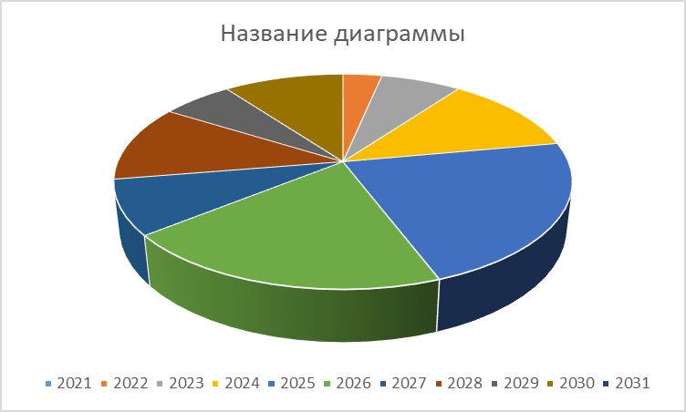
Рисунок 1. Прирост суммарной перспективной тепловой нагрузки по годам

5. Прогнозы приростов объемов потребления тепловой энергии (мощности) и теплоносителя с разделением по видам теплопотребления в расчетных элементах территориального деления и в зонах действия индивидуального теплоснабжения на каждом этапе
На данный момент большая часть одноэтажной жилой застройки осуществляется от индивидуальных источников. В перспективе прирост жилых строений в зонах действия индивидуального теплоснабжения не планируется. Существующие потребители тепловой энергии с источниками индивидуального теплоснабжения могут быть подключены к системе централизованного теплоснабжения, находящиеся в зонах действия источников тепловой энергии.

6. Прогнозы приростов объемов потребления тепловой энергии (мощности) и теплоносителя объектами, расположенными в производственных зонах
Целью реорганизации и развития производственных территорий является повышение экологической безопасности и эффективное использование градостроительного потенциала этих территорий в интересах развития города.
Реорганизация и развитие производственных зон предусматривает качественное развитие территории сложившихся промышленных районов:
- полную или частичную реконструкцию производственных территорий путем обновления, уплотнения их застройки и создания разветвленной транспортно-инженерной и природоохранной инфраструктур, обеспечивающих рациональное и эффективное использование территорий;
- модернизацию производственных объектов, предусматривающую использование безотходных технологий, организацию санитарно-защитных зон и их озеленение, а также сокращение разрешенных размеров санитарно-защитных зон за счет снижения уровней загрязнения окружающей среды промышленными предприятиями;
- создание на территории производственных зон развитой системы культурно-бытового обслуживания трудящихся и размещение на пред заводских территориях административных зданий, общественных центров, научно-технических и учебных центров;
- вынос производственных объектов, негативно влияющих на окружающую городскую среду, если не возможна модернизация и перепрофилирование.
Данные по объемам потребления тепловой энергии (мощности) и теплоносителя объектами, расположенными в производственных зонах городского поселения «Могочинское» не предоставлены.

